Занятие №1
Тема занятия: Зима. Признаки зимы. Снежинки.
Цель: Гармонизации развития личности.
Задачи: развитие мелкой моторики; знакомство с предметами и явлениями окружающего мира, развитие творческого воображения, коррекция регуляторных компонентов поведения; снятие эмоционального напряжения; развитие коммуникативных навыков.
Материалы: цветные карандаши, краски, белые салфетки, клей, цветные пособия, листы с заданием, компьютер.
Ход занятия
Приветствие. Педагог знакомит детей с признаками зимы.
- Дни зимой еще короче, чем осенью. Солнце редко выглядывает из-за туч и греет слабо.
День за днем — снегопады: хлопья снега быстро летят из низких темных туч и заволакивают все вокруг белой пеленой. Снег укрывает землю пушистым покрывалом, лежит на ветвях деревьев и кустарников. Лес становится праздничным, похожим на белый резной терем. Белеют тропинки, дороги, крыши домов.
Часто метут метели, кружат снежные вихри вьюги, бегут по земле поземки. Зимой стоят морозные дни. Реки, озера и пруды покрыты толстым льдом. Мороз рисует на оконных стеклах причудливые узоры.
Иногда бывают оттепели. Сугробы темнеют и оседают, с крыш свисает ледяная бахрома сосулек.
Деревья и кусты стоят без листьев. Зимой они не питаются не растут, как бы погружаются в глубокий сон. (Зимой влаги, света, питательных веществ, столь необходимых растениям.) А от холода их защищает особая пробковая ткань — она не пропускает из дерева ни воды, ни воздуха. Летом деревья откладывают ее под кожицей ствола и веток. Чем старше дерево, тем толще пробковый слой, поэтому старые деревья легче переносят морозы. В лесу нет насекомых, птиц осталось мало, да и те перебираются поближе к жилью людей.
Лесные звери укрываются от холода в дуплах и норах или зарываются в глубокий снег.
Много веселых забав у детворы зимой — катание на санках, лыжах и коньках. В дни оттепелей ребята строят снежные крепости, играют в снежки, лепят снеговиков и зверушек из липкого снега. Дети и взрослые готовятся к встрече Нового года. Наряжают елку, украшают ее разноцветными шарами, бусами, гирляндами, водят вокруг елки хороводы, песни поют, кладут под елку подарки.
- Никто и никогда не спутает зиму с другим временем года. Картину зимы рисует всегда снег. Снег – это не только краски: белый снег на поверхности земли или белый снег на ветвях деревьев. Снег изменяет вид деревьев, голые осенью, они одеваются в белые одежды, и лес выглядит не таким темным и мрачным, как поздней осенью.
Рассмотреть иллюстрации о зиме.
- Выберете картинки где изображена зима.
- Покажите снежинки на картинке.
Просмотр фильма о снежинках.

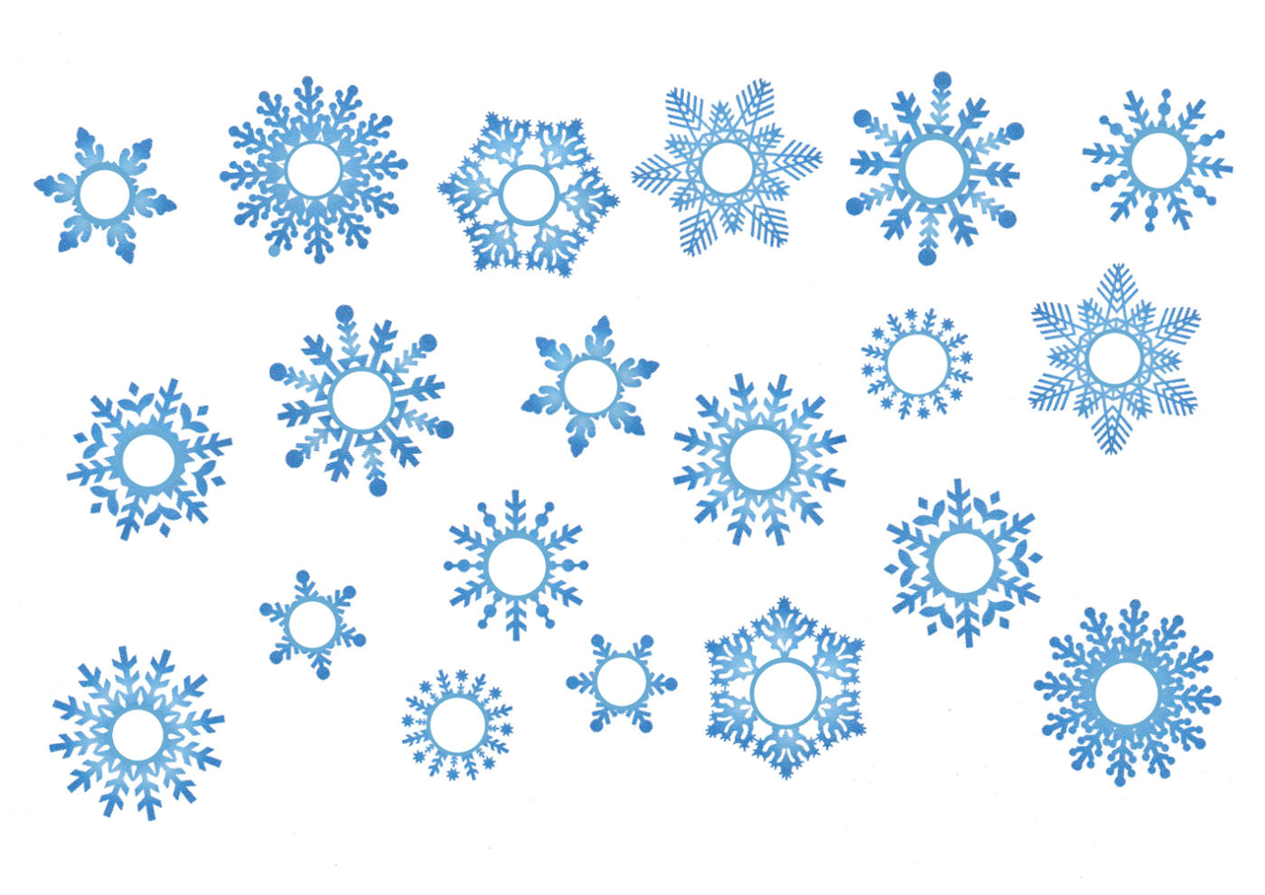

Упражнение «Поймаем снежинку». Дети пальчиками, используя разные краски, отмечают центр снежинок.

- Давайте рассмотрим снежинки. Одинаковые они? Чем они отличаются?
Все снежинки разные: есть шестилучевые звезды, игольчатые батареи, пушинки, пластинчатые ежи, снежинки-запонки. Форма снежинок сильно изменяется в зависимости от погоды. В безветренный морозный день снежинки падают медленно, они крупные, блестящие, похожие на звездочки. Они падают по одной, поэтому их легко рассмотреть, поймав снежинку на рукавичку. При слабом морозе снежинки похожи на мелкие шарики, поэтому говорят, что идет «снежная крупа». А при сильном ветре идет сплошная «снежная пыль» - это ветер обломал у снежинок их красивые лучи. В сильный мороз снег хрустит под ногами – это ломаются от нашей тяжести лучики снежинок, которые от мороза стали хрупкими, ломкими. Когда нет мороза, снег падает хлопьями. Эти хлопья состоят из множества слипшихся снежинок.
Просмотр фильма о разнообразии снежинок в природе.
- Иногда снег падает спокойно, покрывая ровным слоем землю, ветки деревьев, кустарников, крыши домов. Хлопья при этом могут быть разной величины.
Когда дует ветер, снег уже не ложится спокойно и ровно на землю, а несется по воздуху. Он задерживается около преград - домов, деревьев, камней и т.п. и наметает сугробы. Очень сильный ветер несет не только падающий снег, но и лежащий на земле. Такие снегопады называют метелью.
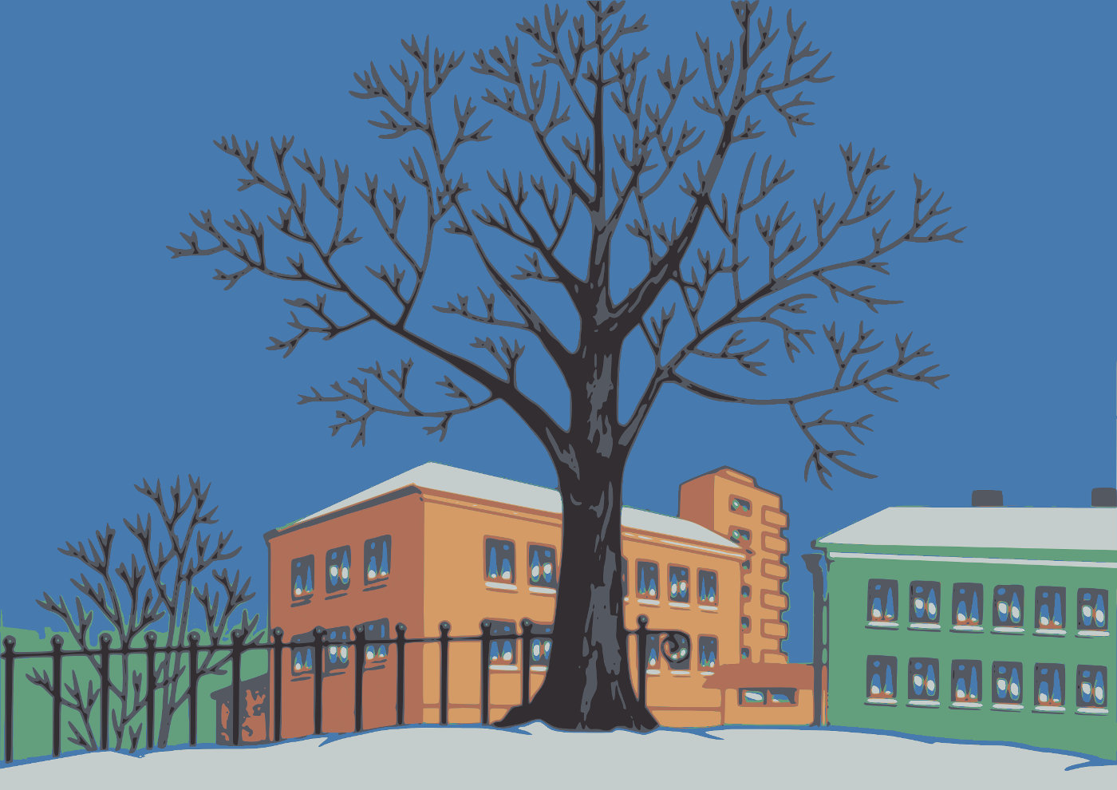
Упражнение «Сугробы».
Дети самостоятельно или с помощью скатывают из кусочков салфетки комочки. Делается множество заготовок. Затем в любом порядке наклеивается на поверхность цветной картинки. Ребенок сам выбирает места, где у него намело сугробы.

Упражнение: «Доскажи словечко».
Закончите строчки подходящим по значению словом, образованным от слова «СНЕГ»
1.Тихо, тихо, как во сне
Падает на землю…. (снег)
2.С неба все скользят пушинки
серебристые…..(снежинки)
3. На поселок, на лесок
Все снижается…. (снежок)
4. Вот веселье для ребят
Все сильнее…. (снегопад)
5. Все бегут в перегонки
Все хотят играть в ….. (снежки)
6. Словно в белый пуховик
Нарядился…. (снеговик)
7. Рядом снежная фигурка
Это девочка…. (снегурка)
8. На снегу- то посмотри
С красной грудкой….. (снегири)
9.Словно в сказке, как во сне
Землю всю украсил…. (снег)
Заключение: Прослушивание песни «Белые снежинки».
Педагог с детьми вспоминают признаки зимы.

